***Crea un sitio web utilizando DJANGO.*** Un gobierno de un país del G20 te contrata para hacer un sitio web que permita a los trabajadores independientes calcular su pensión a partir de i) su edad actual (int), ii) la edad de retiro esperada (int), iii) el saldo acumulado en la afore (float), iv) el ahorro mensual esperado (float) y su género (bool).

La calculadora de pensión se debe poder acceder indicando solo http://127.0.0.1:8000/ sin agregar nada más. A continuación, se muestra la página de bienvenida que debes hacer y los datos que debes capturar:

d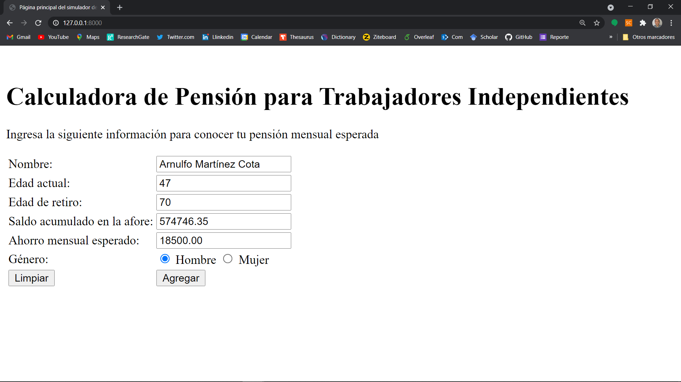

El botón “Limpiar” debe reestablecer a los valores por defecto de todos los inputs. El botón “Agregar“ debe guardar toda la información capturada en una base de datos y mostrar la siguiente página mostrado el nombre del trabajador independiente y la pensión mensual esperada.

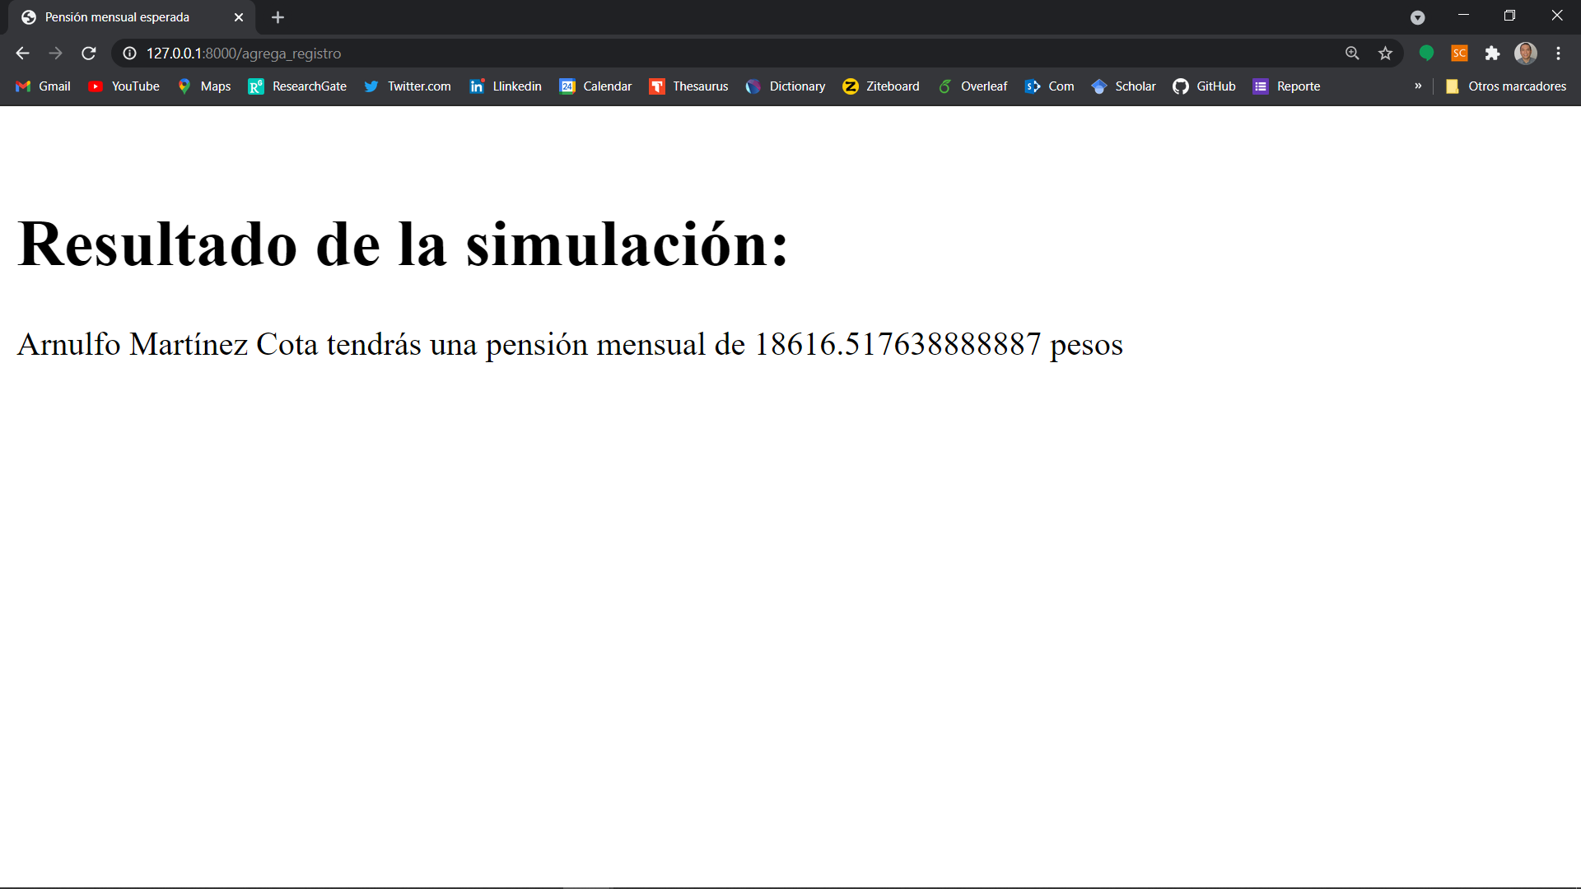

El cálculo de la pensión mensual esperada NO SE DEBE ALMACENAR en la base de datos. Siempre se debe calcular en función de los otros datos provistos por el trabajador independiente. El cálculo de la pensión mensual esperada se debe realizar en el modelo. Dentro del “modelo”, define una forma de calcular la pensión mensual esperada a partir de i) la edad actual, ii) la edad de retiro esperada, iii) el saldo acumulado en la afore y iv) el ahorro mensual esperado.

Además, como parte del proyecto, te solicitan hacer una página donde se muestre un listado de todos los registros que se han capturado en el sistema. El listado debe poderse ordenar por nombre, edad actual, saldo acumulado y/o ahorro mensual esperado. El criterio de ordenamiento se debe pasar como parámetro en la URL de la página. La página se debe ver de la siguiente manera:

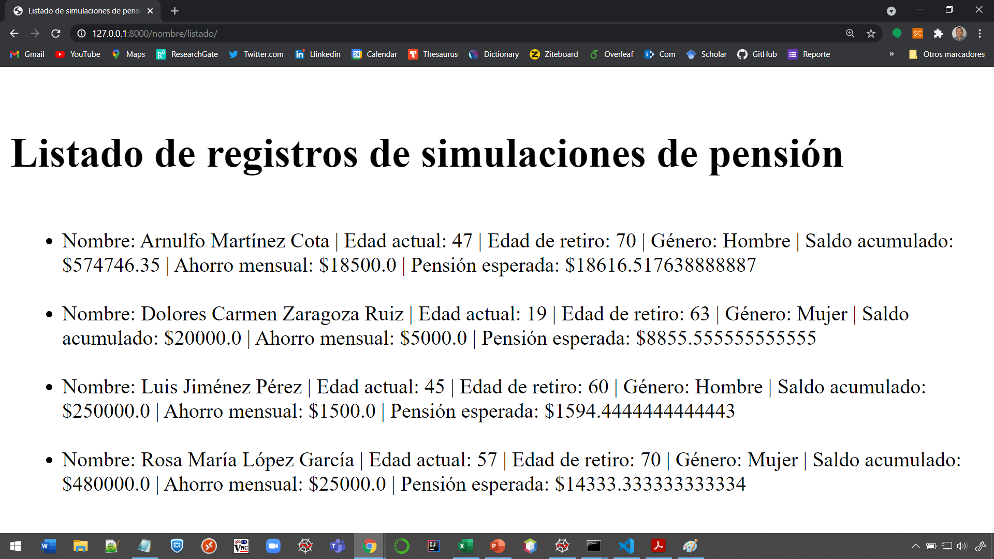

Finalmente, te solicitan que habilites el “modelo” de los registros de simulación de pensión dentro del sistema para que un administrador pueda agregar, borrar, editar, y/o consultar los registros manualmente. El módulo de administración podría verse de la siguiente manera***:***

